МИНИСТЕРСТВО ОБРАЗОВАНИЯ КРАСНОЯРСКОГО КРАЯ

краевое государственное автономное

профессиональное образовательное учреждение

«Емельяновский дорожно-строительный техникум»

**ФОНД**

**ОЦЕНОЧНЫХ СРЕДСТВ**

по учебной дисциплине

ОП.04 Основы электротехники

по профессии среднего профессионального образования

35.01.13Тракторист - машинист сельскохозяйственного производства

(код и наименование направления подготовки)

|  |  |
| --- | --- |
| Рассмотрено на заседании МК_________________  протокол №___  от «___»__________20__ г.,  Председатель МК  ____________/_____________  (подпись)И.О.Фамилия |  |

Замятино

Фонд оценочных средств составлен в соответствии с рабочей программой, разработанной на основе Федерального государственного образовательного стандарта среднего профессионального образования по профессии среднего профессионального образования 35.01.13 Тракторист машинист сельскохозяйственного производства по дисциплине ОП.04 Основы электротехники

Организация - разработчик:

Краевое государственное автономное профессиональное образовательное учреждение «Емельяновский дорожно-строительный техникум»

Составители:

Савельева Жанна Федоровна – преподаватель первой квалификационной категории краевого государственного автономного профессионального образовательного учреждения «Емельяновский дорожно-строительный техникум»

# **СОДЕРЖАНИЕ**

|  |  |
| --- | --- |
|  | стр. |
| Общие положения | 4 |
| ПАСПОРТ фонда оценочных средств | 6 |
| ОЦЕНОЧНЫЕ средства текущего контроля Практические и лабораторные работы (критерии оценки)  тестовые задания (критерии оценки)  Вопросы для текущего контроля (критерии оценки) | 9 |
| ОЦЕНОЧНЫЕ средства внеаудиторной самостоятельной работы и критерии оценок | 34 |
| ОЦЕНОЧНЫЕ средства промежуточной аттестации и критерии оценок | 35 |
| Литература | 41 |

**1. Общие положения**

Результатом освоения учебной дисциплины ОП.04 «Основы электротехники» являются освоенные умения и усвоенные знания, направленные на формирование общих и профессиональных компетенций.

Форма промежуточной аттестации по учебной дисциплине –дифференцированный зачет.

|  |  |  |
| --- | --- | --- |
| ***Курс,семестр*** | ***Промежуточная аттестация*** | ***Форма проведения*** |
| III курс, VI семестр | дифференцированный зачет | *тест* |

Итогом дифференцированного зачета является качественная оценка в баллах от 1 до 5.

**Результаты освоения учебной дисциплины, подлежащие проверке:**

В результате контроля и оценки по учебной дисциплине обучающийся должен **уметь**

У.1 - читать принципиальные, электрические и монтажные схемы;

У.2 - рассчитывать параметры электрических схем;

У.3 - собирать электрические схемы;

У.4 - пользоваться электроизмерительными приборами и приспособлениями;

У.5 - проводить сращивание, спайку и изоляцию проводов и контролировать качество выполняемых работ

В результате контроля и оценки по учебной дисциплине обучающийся должен **знать:**

З.1- электротехническую терминологию;

З.2 - основные законы электротехники;

З.3 – типы электрических схем;

З.4 - правила графического изображения элементов электрических схем;

З.5 - методы расчета электрических цепей;

З.6 - основные элементы электрических сетей;

З.7 - принципы действия, устройство, основные характеристики электроизмерительных приборов, электрических машин, аппаратуры управления и защиты;

З.8 - схемы электроснабжения;

З.9 - основные правила эксплуатации электрооборудования;

З.10 - способы экономии электроэнергии;

З.11- основные электротехнические материалы;

З.12- правила сращивания, спайки и изоляции проводов

**Общие и профессиональные компетенции**

- общими компетенциями, включающими в себя способность:

ОК1. Понимать сущность и социальную значимость своей будущей профессии, проявлять к ней устойчивый интерес;

ОК2. Организовывать собственную деятельность, исходя из цели и способов ее достижения, определенных руководителем;

ОК3. Анализировать рабочую ситуацию, осуществлять текущий и итоговый контроль, оценку и коррекцию собственной деятельности, нести ответственность за результаты своей работы;

ОК4. Осуществлять поиск информации, необходимой для эффективного выполнения профессиональных задач;

ОК5. Использовать информационно-коммуникационные технологии в профессиональной деятельности;

ОК6. Работать в коллективе и команде, эффективно общаться с коллегами, руководством, клиентами;

ОК7.Организовывать собственную деятельность с соблюдением требований охраны труда и экологической безопасности.

ОК8. Исполнять воинскую обязанность, в том числе с применением полученных профессиональных знаний (для юношей).

**- профессиональными компетенциями, соответствующими видам деятельности:**

ПК 1.3. Выполнять работы по обслуживанию технологического оборудования животноводческих комплексов и механизированных ферм.

ПК 2.1. Выполнять работы по техническому обслуживанию сельскохозяйственных машин и оборудования при помощи стационарных и передвижных средств технического обслуживания и ремонта.

ПК 2.2. Проводить ремонт, наладку и регулировку отдельных узлов и деталей тракторов, самоходных и других сельскохозяйственных машин, прицепных и навесных устройств, оборудования животноводческих ферм и комплексов с заменой отдельных частей и деталей.

ПК 3.1. Управлять автомобилями категории «С»;

ПК 3.2. Выполнять работы по транспортировке грузов.

ПК 3.3. Осуществлять техническое обслуживание транспортных средств в пути следования.

ПК 3.4. Устранять мелкие неисправности, возникающие во время эксплуатации транспортных средств.

ПК 3.5. Работать с документацией установленной формы.

ПК 3.6. Проводить первоочередные мероприятия на месте дорожно-транспортного происшествия.

**2. Паспорт**

**фонда оценочных средств**

**ПО ДИСЦИПЛИНЕ ОБЩЕПРОФЕССИОНАЛЬНОГО ЦИКЛА**

ОП.04 Основы электротехники

(наименование дисциплины/профессионального модуля)

по профессии среднего профессионального образования:

35.01.13Тракторист - машинист сельскохозяйственного производства

(код и наименование направления подготовки)

**Таблица 1. Контроль и оценка освоения учебной дисциплины по темам**

**Таблица 1.1.Практические работы**

|  |  |  |  |  |  |  |  |
| --- | --- | --- | --- | --- | --- | --- | --- |
| *№* | *Раздел, тема* | | | *содержание* | *У, З* | *ОК* | ПК |
| *3 курс, 6 семестр* | | | | |  |  |  |
| *Текущий контроль* | | | | |  |  |  |
| **Раздел 1. Электрические и магнитные цепи** | | | | |  |  |  |
| **Тема 1.2. Электрические цепи постоянного тока.** | | | | |  |  |  |
| 5-6 | | Практическая работа № 1 | Решение задач. «Расчет характеристик источников тока. Исследование параллельного соединения резисторов. Первый закон Кирхгофа. Исследование последовательного соединения резисторов. Второй закон Кирхгофа». | | У1-2  З1-11 | ОК1-8 | ПК1.3  ПК2.1-2.2  ПК3.1-3.6 |
|  | | **Тема 1.2. Магнитные цепи.** | | |  |  |  |
| 13-16 | | Практическая работа № 2 | Анализ явления электромагнитной индукции, самоиндукции и взаимоиндукции. | | У1-2  З1-11 | ОК1-8 | ПК1.3  ПК2.1-2.2  ПК3.1-3.6 |

**Таблица 1.2.Лабораторные работы**

|  |  |  |  |  |  |  |  |
| --- | --- | --- | --- | --- | --- | --- | --- |
| *№* | | *Раздел, тема* | | *содержание* | *У, З* | *ОК* | ПК |
| *3 курс, 6 семестр всего часов:* | | | | |  |  |  |
| *Текущий контроль* | | | | |  |  |  |
| **Раздел 1. Электрические и магнитные цепи** | | | | |  |  |  |
| **Тема 1.2. Электрические цепи постоянного тока.** | | | | |  |  |  |
| 7-8 | Лабораторная работа№1 | | Исследование соединения резисторов. | | У1-7  З1-11 | ОК1-8 | ПК1.3  ПК2.1-2.2  ПК3.1-3.6 |
|  | **Тема 1.2. Магнитные цепи.** | | | |  |  |  |
| 17-18 | Лабораторная работа№ 2 | | «Изучение явления электромагнитной индукции» | | У1-7  З1-11 | ОК1-8 | ПК1.3  ПК2.1-2.2  ПК3.1-3.6 |
|  | **Раздел 2. Электротехнические устройства** | | | |  |  |  |
|  | **Тема 2.1 Трансформаторы** | | | |  |  |  |
| 22- 23 | Лабораторная работа№3 | | Исследование режимов работы однофазного трансформатора | | У1-7  З1-11 | ОК1-8 | ПК1.3  ПК2.1-2.2  ПК3.1-3.6 |
| **Тема 2.2 Электрические машины** | | | | |  |  |  |
| 26-29 | Лабораторная работа№4 | | Испытание генератора постоянного тока с независимым возбуждением | | У1-7  З1-11 | ОК1-8 | ПК1.3  ПК2.1-2.2  ПК3.1-3.6 |
| ***Промежуточный контроль*** | | | | | | | |
| 34 | Дифференцированный зачет | | В форме теста | | У1, З1 З3, З4 | ОК-01, ОК-02,ОК-03, ОК-05,ОК-06 | ПК1.2  ПК2.3 |

**Таблица 2. График контроля внеаудиторной самостоятельной работы**

|  |  |  |  |  |  |  |  |
| --- | --- | --- | --- | --- | --- | --- | --- |
| Наименование разделов и тем | **Наименование, вид задания** | | всего | Внеаудиторная работа | | Аудиторная | Сроки предоставления |
| **Всего часов:** | | | **51** | **17** | **34** | |  |
| *3 курс, 6 семестр всего часов:* | | | 51 | 17 | 34 | |  |
| **Раздел 1. Электрические и магнитные цепи(18)** | | |  |  |  | |  |
| **Тема 1.1. Основы электростатики(2)** | | | **2** |  | **2** | |  |
| **Тема 1.2. Электрические цепи постоянного тока(7).** | | | **13** | **6** | **7** | |  |
| Самостоятельная работа № 1 | Сделать презентацию или реферат по теме: «Электрические цепи постоянного тока» | | 6 | 6 |  | | По мере выполнения, но не позднее занятия 17-18 |
| **Тема 1.3. Магнитные цепи(9).** | | | 13 | 4 | 9 | |
| **Раздел 2. Электротехнические устройства(16)** | | |  |  |  | |
| **Тема 2.1 Трансформаторы(5)** | | | 7 | 2 | 5 | |
| Самостоятельная работа № 2 | | Проработка конспектов. Просмотр справочной литературы по теме: КПД трансформатора. | 6 | 6 |  | | Занятие 31-32 |
| **Тема 2.2 Электрические машины(6)** | | | **8** | **2** | **6** | |
| Самостоятельная работа № 3 | Проработка конспектов. Изучения дополнительной справочной литературы по теме: Однофазные трансформатор, написание реферата | | 6 | 6 |  | |
| **Тема 2.3 Электрические аппараты и реле(5)** | | |  |  |  | |

# **Оценочные средства текущего контроля**

**3.1. Практические и лабораторные работы**

**Перечень практических и лабораторных работ.**

ПРАКТИЧЕСКАЯ РАБОТА №1

**Наименование работы:**Решение задач. «Расчет характеристик источников тока. Исследование параллельного соединения резисторов. Первый закон Кирхгофа. Исследование последовательного соединения резисторов. Второй закон Кирхгофа».

**Цель работы:** Определить токи в ветвях при смешанном соединении приемников электрической энергии и источников электрической энергии,используя методы расчета электрически цепей.

**Пояснения к работе.**

Электрической схемой называется графическое изображение электрической цепи, содержащие условные обозначения её элементов и показывающие их соединение. Элементами электрической схемы являются ветвь, узел, контур.

Место соединения трех и большего числа ветвей называется узлом электрическойцепи.

Участок, вдоль которого ток имеет одно и то же значение, называется ветвью электрической цепи или участок электрической цепи, заключенный между двумя узлами, называется ветвью.

Любой замкнутый путь, проходящий по нескольким ветвям, называется контуром электрической цепи.

Ветви,содержащие источники электрической энергии, называются активными, а не содержащие – пассивными.

**Первый закон Кирхгофа** - сумма токов притекающих к узлу равна сумме токов вытекающих из узла или алгебраическая сумма токов в узле равна нулю.

**Второй закон Кирхгофа** - алгебраическая сумма ЭДС, действующих в замкнутом контуре электрической цепи, равна алгебраической сумме падений напряжений на всех участках этого контура.

Для того чтобы составить уравнение по второму закону Кирхгофа необходимо проделать следующее:

1. Задаться во всех ветвях цепи предполагаемыми направлениями токов. Если после расчета предполагаемые токи окажутся отрицательными, то действительное направление этих токов будет противоположным (изображается пунктирной линией).

2. Выбрать направление обходов в каждом контуре, либо по часовой стрелке, либо против часовой стрелки.

3. Записать алгебраическую сумму ЭДС в контуре, при этом все ЭДС контура, направление которых совпадают с направлением обходов в данном контуре, берутся со знаком плюс, а все ЭДС, направление которых противоположны направлению обхода, со знаком минус.

4. Записать алгебраическую сумму падений напряжений на всех элементах контура.

При этом падения напряжений, вызванные токами, направление которых совпадают с направлением обхода, пишутся со знаком плюс, а не совпадают - со знаком минус.

Расчет сложной электрической цепи постоянного тока можно осуществить, применяя следующие методы:

**Метод расчета с применением законов Кирхгофа.**

1. Определить количество ветвей в заданной цепи.

2. Задаться предполагаемыми направлениями токов во всех ветвях и направлениями обходов в контурах (указать на схеме).

3. По первому закону Кирхгофа составить **(n-1)** уравнений, где**n** – количество узлов в цепи.

4. Определить количество элементарных контуров цепи**m.** Составить по второму закону Кирхгофа **m** уравнений.

5. Сумма **(n-1)+m** уравнений равна количеству ветвей цепи, для которой данные уравнения составляются и, следовательно, количеству токов, которые подлежат расчету.

6. В получившуюся систему уравнений подставить числовые значения и определить токи в ветвях.

**2. Метод контурных токов.**

1. Произвольно выбрать направление контурных токов, обозначить их на схеме и считать таким же направление обходов в контурах.

2. Составить уравнения по второму закону Кирхгофа с контурными токами. Если на участке цепи, входящем в рассматриваемый контур действуют два контурных тока, то падение напряжения на этом участке равно алгебраической сумме падений напряжений, созданных каждым контурным током.

3. Определить величину и направление реальных токов, применяя правило:

- если на участке цепи действует один контурный ток, то действительный ток равен контурному току и имеет такое же направление;

- если на участке цепи действуют два контурных тока в противоположных направлениях, то действительный ток равен их разности и имеет направление в сторону большего;

- если на участке цепи действуют два контурных тока одинаковых направлений, то действительный ток равен их сумме и совпадает по направлению с ними.

**3. Метод узлового напряжения.**

1. Выбрать направление токов в ветвях произвольно, но одинаково во всех ветвях.

2. Определить проводимости ветвей по формуле **G=1/R**, где R общее сопротивление каждой ветви.

3. Определить узловое напряжение по формуле **U= ∑ЕG / ∑G**. Знак ЭДС в алгебраической сумме определяется в соответствии с направлением токов в ветвях, если направление тока и ЭДС совпадают, берут знак «плюс», а не совпадают – знак «минус».

4. Определить токи в ветвях по формуле **I**= **(Е – U)∙G**.Еслинаправление ЭДС не совпадает с направлением тока ветви, то знак «минус» переносится в данную формулу перед ЭДС.

**4. Метод наложения.**

1. Исключить из электрической цепи все источники кроме одного, учитывая при этом внутренние сопротивления исключенных источников.

2. Указать направления частичных токов на схеме.

3. Определить величину частичных токов в ветвях методом «свертывания».

4.Таким способом определить поочередно частичные токи, созданные каждым источником ЭДС отдельно.

5.Определить величину и направление действительных токов в ветвях как алгебраическую сумму соответствующих частичных токов.

**Задание:**

1. Необходимо определить токи в ветвях, применяя методы расчета цепей.

2. Начертить принципиальную схему своего варианта.

____________________________________________________________

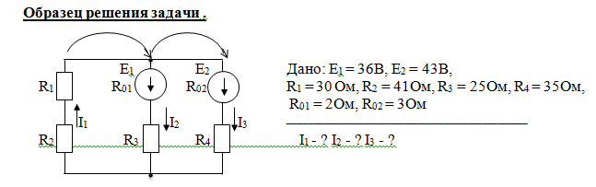

**1.Метод расчета с применением законов Кирхгофа**

I1 = I2 + I3

E1 = I1(R1+ R2) + I2(R01+ R3)

-E1 + E2 = - I2(R01+ R3) + I3(R02+ R4)

I1 = I2 + I3

36 = I1(30+41) + I2(2+ 25)

-36+43 = - I2(2+ 25) + I3(3+ 35)

I1 = I2 + I3

36 = 71 (I2 + I3)+ 27 I2

7 = -27 I2+ 38 I3

36 = 71 (I2 + I3)+ 27 I2

7 = -27 I2+ 38 I3

36 = 71 I2 + 71 I3 + 27 I2

7 = -27 I2+ 38 I3

36 = 98 I2 + 71 I3

7 = -27 I2+ 38 I3

36 = 98 I2 + 71 I3I3= (36 - 98I2) / 71

7 = -27 I2+ 38 I37 = -27 I2+ 38 (36 - 98I2) / 71 /**∙**71 7**∙**71= -27 **∙**71I2+ 38 (36 - 98I2)

497= -1917 I2+ 1368 - 3724I2 5641 I2 = 871 I2 = 871/5641 = 0,15А**I2 = 0,15А**

I3 = (36 - 98I2) / 71 = (36 - 98**∙**0,15) / 71 = (36 – 14,7)/ 71 = 0,3А**I3 = 0,3А**

I1 = I2 + I3 = 0,15 **+** 0,3 = 0,45А**I1 = 0,45А**

**_________________________________________________________________**

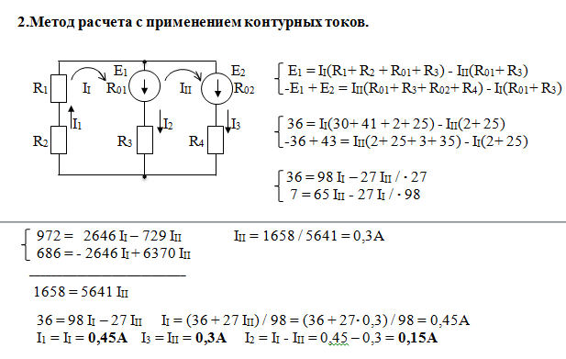

_________________________________________________________________

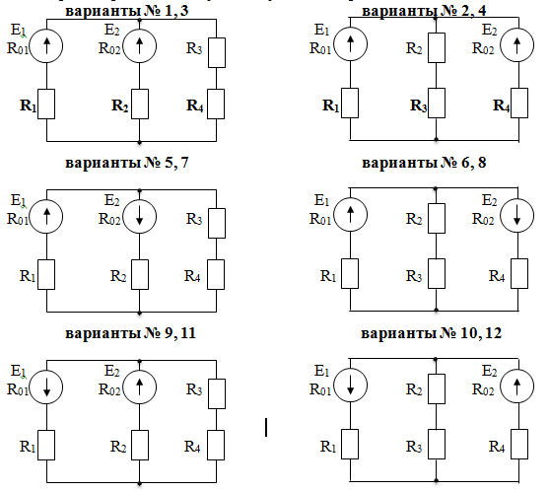

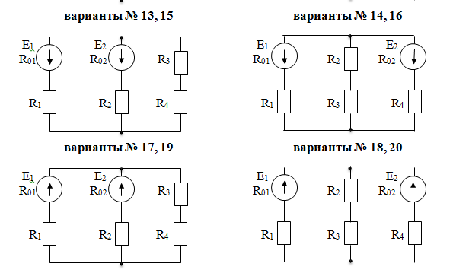

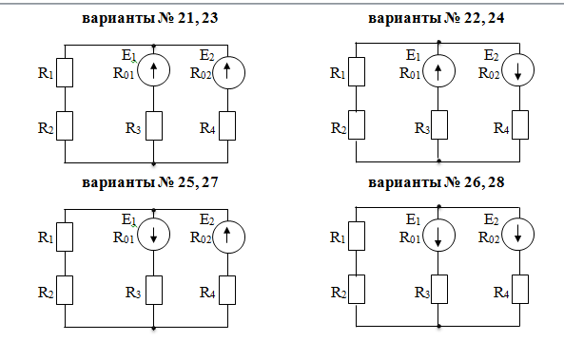

3. Переписать из таблицы данные своего варианта.

|  |  |  |  |  |  |  |  |  |
| --- | --- | --- | --- | --- | --- | --- | --- | --- |
| № варианта | **E1** | **E2** | **R1** | **R2** | **R3** | **R4** | **R01** | **R02** |
| **B** | **B** | **Ом** | **Ом** | **Ом** | **Ом** | **Ом** | **Ом** |
| **1,2** | 52 | 27 | 30 | 10 | 20 | 15 | 1 | 2 |
| **3,4** | 46 | 47 | 25 | 15 | 30 | 40 | 2 | 3 |
| **5, 6** | 35 | 40 | 26 | 28 | 20 | 18 | 3 | 2 |
| **7, 8** | 50 | 36 | 24 | 32 | 28 | 16 | 4 | 2 |
| **9, 10** | 48 | 37 | 23 | 26 | 30 | 35 | 2 | 3 |
| **11, 12** | 36 | 47 | 15 | 20 | 25 | 30 | 3 | 4 |
| **13, 14** | 40 | 38 | 30 | 18 | 20 | 40 | 3 | 5 |
| **15, 16** | 28 | 32 | 30 | 19 | 22 | 30 | 4 | 3 |
| **17, 18** | 30 | 40 | 38 | 28 | 32 | 40 | 5 | 2 |
| **19, 20** | 25 | 41 | 35 | 25 | 42 | 50 | 1 | 3 |
| **21, 22** | 39 | 48 | 28 | 30 | 41 | 49 | 1 | 2 |
| **23, 24** | 50 | 36 | 37 | 29 | 32 | 25 | 5 | 6 |
| **25, 26** | 48 | 45 | 32 | 28 | 31 | 29 | 6 | 5 |
| **27, 28** | 36 | 43 | 30 | 41 | 25 | 35 | 2 | 3 |

4. Выполнить расчет. При этом значения токов и их направления должны получиться одинаковыми, независимо от применяемого метода расчета. При расчете применить следующие формулы:последовательное соединение -**R12 = R1 + R2**; параллельное соединение - **R12 = R1∙R2 /(R1 + R2)**; **G = 1/R**;**G12 = G1 + G2**;**I = U/R**; **U = I∙R**; **R= U/I**. При решении методом узлового напряжения – **U= ∑ЕG/∑G**;

**I**= **(Е – U) ∙G**.

**Работа на занятии.**

1. В соответствии с принципиальной схемой своего варианта, используя исходные данные, произвести расчет токовво всех ветвях цепи, применяя четыре метода расчета. Независимо от применяемого метода решения, ответы должны получиться одинаковыми.

2. При решении применить предлагаемые формулы и образец решения подобной задачи.

**Содержание отчета.**

1. Цель работы.

2. Принципиальная электрическая схема.

3. Исходные данные

4. Формулы, необходимые для расчета.

5. Решение задачи, с применением четырех методов расчета.

6. Вывод по работе.

**Практическая работа № 2**

**Тема: Электромагнитная индукция. Самоиндукция**

Основные закономерности явления электромагнитной индукции, самоиндукции

Цель работы:

* закрепить умение применять формулы, описывающие явление электромагнитной индукции и самоиндукции при решении задач;
* способствовать развитию умения логического мышления;
* способствовать развитию познавательных способностей, самостоятельности, ответственности.

**Задание 1. Повторите основные понятия и формулы**

Явление **электромагнитной индукции** было открыто выдающимся английским физиком М.Фарадеем в 1831 году. Оно заключается в возникновении электрического тока в замкнутом проводящем контуре при изменении во времени магнитного потока, пронизывающего контур. **Магнитным потоком** Φ через площадь S контура называют величину:

Формула Магнитный поток

где: B – модуль вектора магнитной индукции, α – угол между вектором магнитной индукции B и нормалью (перпендикуляром) к плоскости контура, S – площадь контура, N – количество витком в контуре. Единица магнитного потока в системе СИ называется Вебером (Вб).

Фарадей экспериментально установил, что при изменении магнитного потока в проводящем контуре возникает **ЭДС индукции** εинд, равная скорости изменения магнитного потока через поверхность, ограниченную контуром, взятой со знаком минус:

Формула ЭДС индукции

Изменение магнитного потока, пронизывающего замкнутый контур, может происходить по двум возможным причинам.

* Магнитный поток изменяется вследствие перемещения контура или его частей в постоянном во времени магнитном поле. Это случай, когда проводники, а вместе с ними и свободные носители заряда, движутся в магнитном поле. Возникновение ЭДС индукции объясняется действием силы Лоренца на свободные заряды в движущихся проводниках. Сила Лоренца играет в этом случае роль сторонней силы.
* Вторая причина изменения магнитного потока, пронизывающего контур, – изменение во времени магнитного поля при неподвижном контуре.

При решении задач важно сразу определить за счет чего меняется магнитный поток. Возможно три варианта:

1. Меняется магнитное поле.
2. Меняется площадь контура.
3. Меняется ориентация рамки относительно поля.

**Самоиндукция** является важным частным случаем электромагнитной индукции, когда изменяющийся магнитный поток, вызывающий ЭДС индукции, создается током в самом контуре. Если ток в рассматриваемом контуре по каким-то причинам изменяется, то изменяется и магнитное поле этого тока, а, следовательно, и собственный магнитный поток, пронизывающий контур. В контуре возникает ЭДС самоиндукции, которая согласно правилу Ленца препятствует изменению тока в контуре. **Собственный магнитный поток** Φ, пронизывающий контур или катушку с током, пропорционален силе тока I:

Формула Связь индуктивности катушки, силы тока протекающего через неё и собственного магнитного потока

Коэффициент пропорциональности L в этой формуле называется коэффициентом самоиндукции или индуктивностью катушки. Единица индуктивности в СИ называется Генри (Гн).

Запомните: индуктивность контура не зависит ни от магнитного потока, ни от силы тока в нем, а определяется только формой и размерами контура, а также свойствами окружающей среды. Поэтому при изменении силы тока в контуре индуктивность остается неизменной.

**ЭДС самоиндукции**, возникающая в катушке с постоянным значением индуктивности, согласно формуле Фарадея равна:

Формула ЭДС самоиндукции

Итак ЭДС самоиндукции прямо пропорциональна индуктивности катушки и скорости изменения силы тока в ней.

Магнитное поле обладает энергией. Подобно тому, как в заряженном конденсаторе имеется запас электрической энергии, в катушке, по виткам которой протекает ток, имеется запас магнитной энергии. Энергия Wм магнитного поля катушки с индуктивностью L, создаваемого током I, может быть рассчитана по одной из формул (они следуют друг из друга с учётом формулы Φ = LI):

Формула Энергия катушки

**Правило Ленца для определения направления индукционного тока:** возникающий в контуре индукционный ток имеет такое направление, что создаваемое им магнитное поле препятствует изменению магнитного потока, которое вызывало этот ток.

**Задание 2. Решите количественные задачи.**

Задача 1. В катушке с индуктивностью L происходит изменение силы тока на ΔI за период времени Δt. При этом возникает ЭДС самоиндукции εsi. Найдите величину, обозначенную знаком ?

|  |  |  |  |  |  |  |  |  |  |  |
| --- | --- | --- | --- | --- | --- | --- | --- | --- | --- | --- |
| Вариант | 1 | 2 | 3 | 4 | 5 | 6 | 7 | 8 | 9 | 10 |
| ΔI, А | ? | 3 | 10 | 8 | ? | 6 | 24 | 30 | ? | 8 |
| Δt, с | 5 | ? | 2 | 2 | 3 | ? | 1,5 | 6 | 0,5 | ? |
| L, мГн | 5 | 12 | ? | 4 | 50 | 42 | ? | 8 | 10 | 6 |
| εsi, В | 0,015 | 0,024 | 0,15 | ? | 0,25 | 0,084 | 0,112 | ? | 0,08 | 0,032 |

Задача 2. Одиночный проводящий контур с площадью S находится в однородном магнитном поле с индукцией B и располагается так, что линии индукции образуют с нормалью к площади контура угол α. При этом магнитный поток, пронизывающий данный контур равен Ф. Найдите величину, обозначенную знаком ?

|  |  |  |  |  |  |  |  |  |  |  |
| --- | --- | --- | --- | --- | --- | --- | --- | --- | --- | --- |
| Вариант | 1 | 2 | 3 | 4 | 5 | 6 | 7 | 8 | 9 | 10 |
| В, Тл | 0,4 | 20 | 10 | ? | 8 | 15 | 12 | ? | 20 | 30 |
| S, м2 | ? | 0,5 | 0,03 | 0,02 | ? | 0,06 | 0,04 | 0,005 | ? | 0,1 |
| <α, ˚ | 30 | ? | 45 | 60 | 30 | ? | 60 | 0 | 60 | ? |
| Ф, мВб | 206,4 | 5000 | ? | 50 | 550,4 | 639 | ? | 300 | 400 | 2130 |

Задача 3. Одиночный проводящий контур с площадью S в начальный момент времени находится в однородном магнитном поле с индукцией B1, при этом магнитный поток, пронизывающий данный контур равен Ф1. в конечный момент времени индукция однородного магнитного поля изменилась и приняла значение B2, при этом магнитный поток, пронизывающий данный контур стал равен Ф2. Изменение индукции магнитного поля и магнитного потока произошло за время, равное Δt, что вызвало возникновение ЭДС индукции εi. Контур располагается так, что линии индукции образуют с нормалью к площади контура угол α=0. Найдите величины, обозначенные знаком ?

|  |  |  |  |  |  |  |  |  |  |  |
| --- | --- | --- | --- | --- | --- | --- | --- | --- | --- | --- |
| Вариант | 1 | 2 | 3 | 4 | 5 | 6 | 7 | 8 | 9 | 10 |
| В1, Тл | ? | 0,5 | ? | 2 | ? | 0,2 | ? | 2 | ? | 0,2 |
| В2, Тл | 0,06 | ? | 0,9 | ? | 9 | ? | 0,9 | ? | 7,5 | ? |
| S, м2 | 0,02 | 0,1 | 0,05 | 0,03 | 0,04 | 0,1 | 0,02 | 0,04 | 0,05 | 0,02 |
| Ф1, Вб | 0,0008 | ? | 0,005 | ? | 0,04 | ? | 0,06 | ? | 0,075 | ? |
| Ф2, Вб | ? | 0,08 | ? | 0,3 | ? | 0,22 | ? | 0,4 | ? | 0,02 |
| Δt, с | 0,004 | ? | 0,08 | ? | 0,4 | ? | 6 | ? | 0,05 | ? |
| εi, В | ? | 0,45 | ? | 2,4 | ? | 0,2 | ? | 4 | ? | 4 |

Задача 4. Через одиночный проводящий контур произошло изменение магнитного потока на ΔФ за период времени Δt, вызвав тем самым возникновение ЭДС индукции εi в контуре. Контур обладает сопротивлением R, поэтому сила индукционного тока равна Ii. Найдите величины, обозначенные знаком ?, а также количество теплоты Q, выделившее в контуре за время Δt.

|  |  |  |  |  |  |  |  |  |  |  |
| --- | --- | --- | --- | --- | --- | --- | --- | --- | --- | --- |
| Вариант | 1 | 2 | 3 | 4 | 5 | 6 | 7 | 8 | 9 | 10 |
| ΔФ, мВб | ? | 600 | 400 | ? | 800 | 600 | ? | 250 | 450 | ? |
| Δt, с | 0,2 | ? | 0,1 | 0,05 | ? | 0,4 | 0,3 | ? | 0,6 | 0,4 |
| εi, В | 2,5 | 2 | ? | 9 | 4 | ? | 3 | 5 | ? | 1,2 |
| Ii, А | ? | 16 | ? | 4,5 | ? | 3 | ? | 12,5 | ? | 4 |
| R, Ом | 0,5 | ? | 0,4 | ? | 0,25 | ? | 0,25 | ? | 0,25 | ? |
| Q, Дж | ? | ? | ? | ? | ? | ? | ? | ? | ? | ? |

**Лабораторная работа 1**

**Тема: Исследование соединения резисторов**

**Цель:** Проверка основных закономерностей в цепях последовательного и параллельного соединения резисторов.

**Студент должен**

*знать:*

- основные закономерности в цепях с последовательным и параллельным соединением

резисторов;

- законы Ома;

- законы Кирхгофа;

*уметь:*

- рассчитывать параметры цепей при последовательном и параллельном соединении

резисторов;

- применять законы Ома, Кирхгофа.

**Теоретическое обоснование**

Соединение резисторов. Законы Кирхгофа позволяют анализировать и рассчитывать

электрические цепи с одним источником при различных соединениях резисторов.

*Последовательным соединением участков электрической цепи называют соединение,*

*при котором через все участки цепи проходит один и тот же ток (см. рисунок 1.1).*

*Напряжение на каждом последовательно включенном участке пропорционально*

*величине сопротивления этого участка.*

При последовательном соединении потребителей с сопротивлениями $R_{1}R_{2}$ и $R_{3}$ напряжение на их зажимах равно:

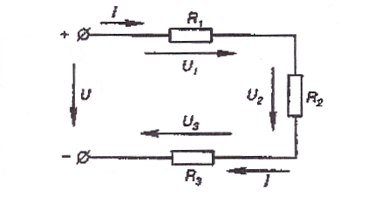

Рисунок 1.1 — Последовательное соединение резисторов

$$U_{1}=IR_{2}; U_{2}=IR_{2}; U_{3}=IR_{3}$$

Воспользовавшись вторым законом Кирхгофа для рассматриваемой цепи (рисунок 1.1), можно записать:

$$U=U_{1}+U_{2}+U_{3}$$

или

$$U=IR_{1}+IR_{2}+IR_{3}.$$

Откуда

$$U/I=R_{1}+R_{2}+R_{3}$$

т. е. общее (эквивалентное) сопротивление последовательно потребителей равно сумме сопротивлений этих потребителей.

Ток в цепи последовательно включенных потребителей (рисунок 1.1) определяется

выражением:

$$I=\frac{U}{R_{1}+R_{2}+R_{3}}$$

Из этого выражения следует, что при изменении сопротивления хотя бы одного потребителя изменяется ток цепи, а, следовательно, и режим работы (напряжение)

всех последовательно включенных потребителей (резисторов).

Характерно, что при последовательном соединении потребителей на большемсопротивлении тратится большая мощность:

$$Р=UI=I^{2}R.$$

*Параллельным соединением участков электрической цепи называют соединение, при*

*котором все участки цепи присоединяются к одной паре узлов, т. е. находятся под*

*действием одного и того же напряжения (см. рисунок 1.2).* Токи параллельно

включенных участков обратно пропорциональны сопротивлениям этих участков. При

параллельном соединении потребителей с сопротивлениями $R_{1}, R_{2}, R_{3}$ токи

потребителей равны:

$$I_{1}=U/{R_{1},}I_{2}=U/{R_{2}, I_{3}=}U/{R_{3}}$$

Воспользовавшись первым законом Кирхгофа для рассматриваемой цепи, можно

определить ток в неразветвленной части цепи:

$$I=I_{1}+I_{2}+I_{3}$$

или

$$I=U/{R_{1}}=U/{R_{2}}=U/{R_{3}}=U(I/{R_{1}}+I/{R_{2}}+I/{R_{3}})$$

$$I/U=I/{R_{1}}+I/{R_{2}}+I/{R_{3}}=I/R$$

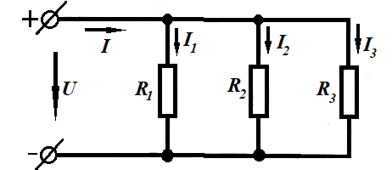

Рисунок 1.2 — Параллельное соединение резисторов

*Т. е. обратная величина общего (эквивалентного) сопротивления (R) параллельно*

*включенных потребителей равна сумме обратных величин сопротивлений этих*

*потребителей.*

Величина, обратная сопротивлению, определяет проводимость потребителя (g).

Общая (эквивалентная) проводимость цепи при параллельном соединении потребителей

определяется выражением:

$${g=g}_{1}{+g}_{2}+g_{3}$$

Если параллельно включены п одинаковых потребителей с cпротивлением $R^{'}$

каждое, то эквивалентное сопротивление этих потребителей $R=R'/n$.

Если параллельно включены два потребителя с сопротивлениями $R_{1}$ и $R_{2}$, то общее

(эквивалентное) их сопротивление по (9):

$$R_{12}=\frac{R_{1}∙R_{2}}{R_{1}+R_{2}}$$

Изменение сопротивления какого-либо из параллельно соединенных потребителей не

влияет на режим работы (напряжение) всех потребителей, включая изменяемый.

Поэтому параллельное соединение потребителей нашло широкое практическое

применение.

При параллельном соединении потребителей на большем сопротивлении тратится

меньшая мощность:

$$Р=UI=U^{2}/R$$

**Ход работы**

*1 Исследование цепи при последовательном соединении резисторов*

* 1. Собрать электрическую схему (рисунок 1.3) и дать проверить ее преподавателю.
  2. Включить блок питания БП - 15. Установить напряжение цепи 20 В.
  3. Выключатель ***SA*** включить. С помощью амперметра измерить ток в цепи, с помощью вольтметра - падения напряжений на отдельных ее участках для двух положений движков реостатов. Результаты измерений занести в таблицу 1.1.

На рисунке 1.3, 1.4 приведены электрические схемы опытов. При сборке электрических цепей по приведенным схемам используется следующее оборудование:

***G1, G2*** - источники постоянного напряжения БП - 15;

***РА*** - амперметр;

***PU*** - вольтметр;

***R1*** - реостат на 1 кОм;

***R2*** - реостат на 220 Ом;

***R3*** - реостат на 220 Ом;

***SA***- выключатель.

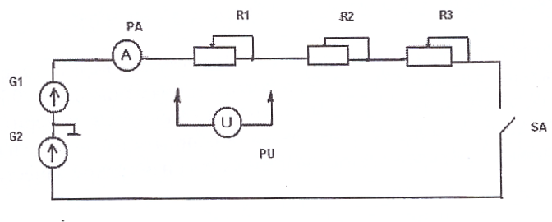

Рисунок 1.3 - Схема для исследования цепи с последовательным соединением

резисторов

Таблица 1.1 - Результаты исследования цепи с последовательным соединением резисторов

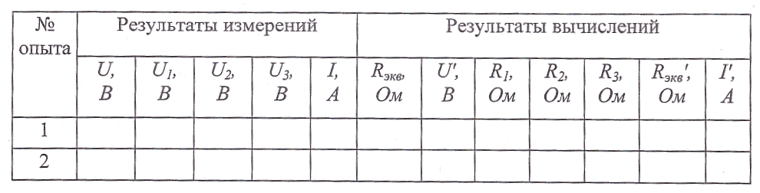

* 1. По результатам исследования цепи с последовательным соединением резистороврассчитать напряжение на зажимах цепи

Результаты вычислений занести в таблицу 1.1. Сравнив результат с заданнымнапряжением

.

* 1. Вычислить величину эквивалентного сопротивления цепи, воспользовавшисьзаконом Ома

$$R_{экв}=U/I$$

Результаты вычислений нести в таблицу 1.1.

* 1. Определить сопротивления $R_{1}, R_{2}, R_{3}$, воспользовавшись законом Ома для участкаэлектрической цепи.
  2. Определить эквивалентное сопротивление цепи $R_{экв}^{'}$ по свойствам последовательного соединения резисторов. Сравнить с результатом, полученным вп.1.5.
  3. По закону Ома для всей цепи вычислить ток $I^{'}$. Сравнить с измеренным значением.
  4. Вычислить отношения падений напряжений и отношения соответствующих сопротивлений и сделать вывод о распределении напряжений при последовательном соединении резисторов.

1. *Исследование цепи при параллельном соединении резисторов*
2. Собрать электрическую схему (рисунок 1.4) и дать проверить ее преподавателю.
3. Включить блок питания БП - 15. Установить напряжение цепи 20 В.
4. Выключатель ***SA*** включить. С помощью амперметров измерить общий ток и токи ветвей, с помощью вольтметра — падения напряжений на отдельных ее участках цепи двух положений движков реостатов. Результаты измерений занести в таблицу 1.2.

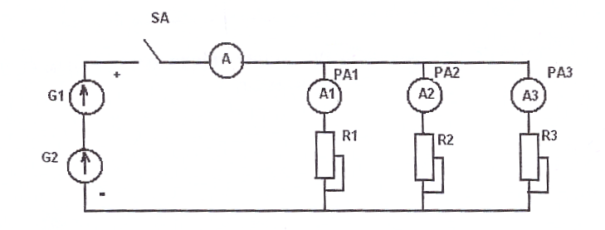

Рисунок 1.4 - Схема для исследования цепи с параллельным соединением резисторов

Таблица 1.2 - Результаты исследования цепи с параллельным соединением резисторов

опыта

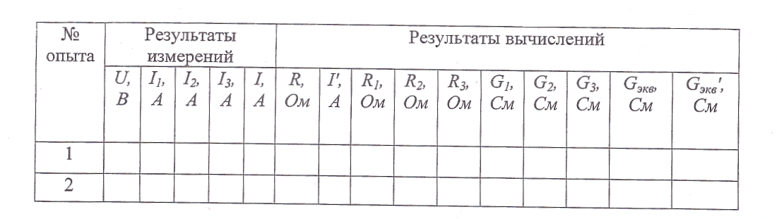

* 1. Вычислить эквивалентное сопротивление цепи, воспользовавшись законом Ома для всей цепи

$$R_{экв}=U/I$$

Результаты вычислений занести в таблицу 1.2.

* 1. Определить общий ток в цепи по свойствам параллельного соединениярезисторов.

$$I^{'}=I_{1}+I_{2}+I_{3}$$

Сравнить с измеренным значением тока.

* 1. Вычислить сопротивления резисторов по закону Ома для участка цепи.
  2. Определить проводимости элементов и эквивалентнуюпроводимость цепи поформуле
 $$G_{экв}=1/{R_{экв}}$$

 3. Вычислить эквивалентную проводимость цепи по свойствупараллельного соединения резисторов. Сравнить с результатом в п.2.7.
  4. Вычислить отношения ${R_{1}}/{R_{2},}{{ R}_{2}}/{R_{3} и }{I_{2}}/{I_{1},}{I_{3}}/{I_{2}}$ для двух опытов. Сделать вывод о распределении токов при параллельном соединении резисторов. Проверить справедливость первого закона Кирхгофа.

**Контрольные вопросы**

1. Как изменится ток в цепи при увеличении последовательно включенных резисторов?
2. Как изменится мощность цепи, если увеличить количество последовательно соединенных резисторов?
3. Чем объяснить равенство отношений ${R_{1}}/{R_{2}}$ и ${U_{1}}/{U_{2 }}$ при любом изменении режима работы в последовательной цепи?
4. Перечислите свойства последовательного соединения резисторов.
5. Как изменится ток в цепи при увеличении числа параллельно включенных резисторов?
6. Как зависит величина потребляемой мощности от количества параллельно включенных резисторов?
7. Как изменится ток в цепи, если закоротить $R_{2}$.

а) при последовательном соединении резисторов;

б) при параллельном соединении резисторов.

1. Чем объяснить равенство отношений RI/R2, и I2/I1 при любом изменении режима работы в параллельной цепи?
2. Перечислите свойства параллельного соединения резисторов.

**Содержание отчета**

1. Номер, тема и цель работы.
2. Схема опыта рисунок 1.3, 1.4.
3. Ход работы.
4. Результаты измерений и вычислений.
5. Сделать вывод.
6. Ответы на контрольные вопросы письменно.

**Лабораторная работа №2**

**Изучение явления электромагнитной индукции**

Цель: наблюдать явление электромагнитной индукции, проверить выполнение правила Ленца.

Оборудование: гальванометр, катушка, соединительные провода, магнит.

Метод выполнения работы

Явление электромагнитной индукции заключается в возникновении индукционного электрического тока в любом замкнутом проводящем контуре при изменении магнитного потока, который пронизывает контур. Направление индукционного тока определяется по правилу Ленца.

В этой работе наблюдается явление электромагнитной индукции. Через полость катушки перемещают магнит и определяют при этом направление индукционного тока по отклонению стрелки гальванометра.

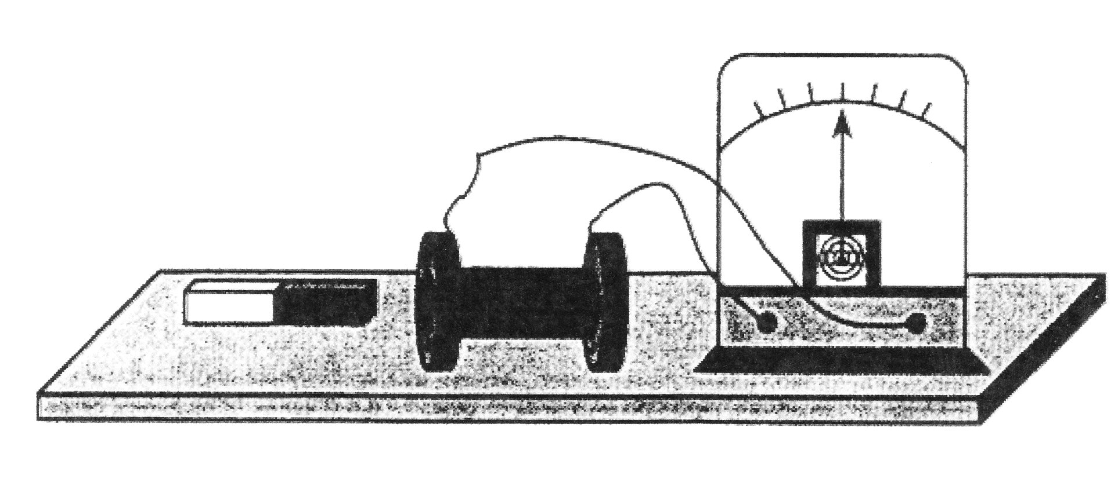

Направление индукционного тока можно определить и по правилу Ленца. В работе его можно применить так:

1) определить направление магнитных полюсов катушки при движении магнита (к магниту обращен полюс, который препятствует его движению);

2) определить (по правилу магнитной стрелки) направление вектора В магнитного поля, созданного током в катушке;

3) определить (по правилу буравчика) направление тока в катушке.

Ход работы

1. Подсоединить катушку к гальванометру.

2. Передвигать магнит через полость катушки, как показано на рисунках а)-г); отметить в каждом случае отклонение стрелки гальванометра (направление тока).

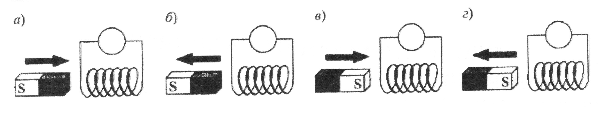

3. Для одного из четырех случаев (полюса магнита и направление его движения задает преподаватель) определить направление тока в катушке по правилу Ленца, используя п. 1 – 3. Для катушки указать: полюса***N*** и***S*** , направление вектора В, направление тока ***I.***

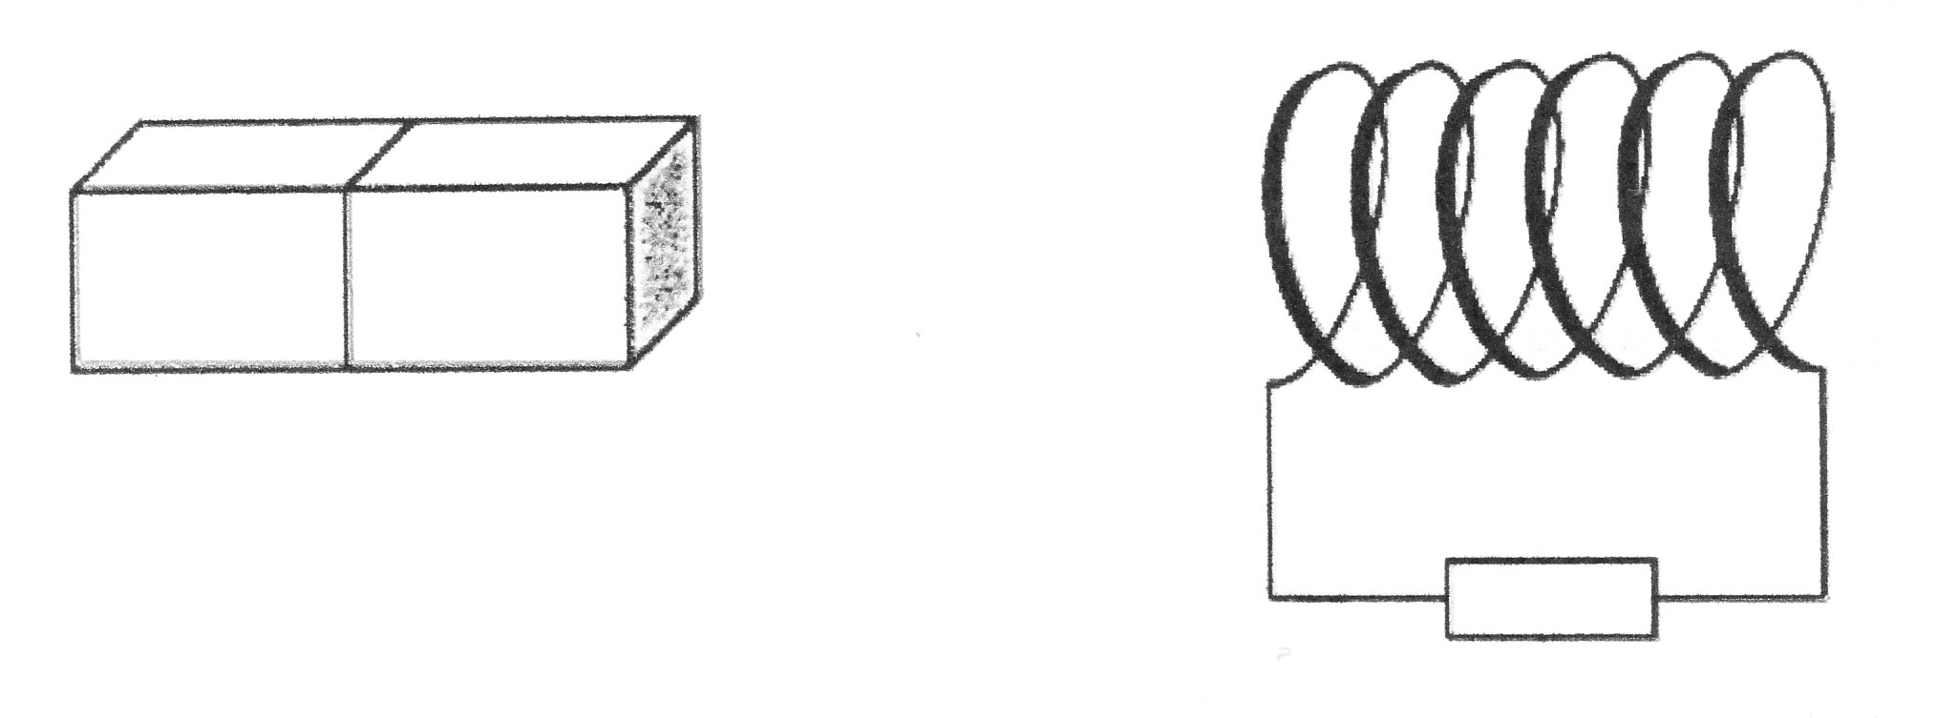

4. Вывод.

**Контрольные вопросы**

1. Что характеризует магнитная индукция В? Как вычисляется магнитная индукция? Какие величины входят в эту формулу?



2. Объясните по рисунку, как возникает  *ЭДС* индукции в проводнике, который движется в магнитном поле?

Как рассчитать *ЭДС*  индукции для этого случая? Какие величины входят в формулу?

3. При каком условии появляется вихревое электрическое поле? Каковы свойства вихревого электрического поля (объяснит его, опираясь на рисунок).

**Лабораторная работа №3**

**«Исследование режимов работы однофазного трансформатора»**

**Цель:** научиться определять коэффициент трансформации и снимать основные характеристики однофазного трансформатора.

**Продолжительность:** 1 час 20 минут

I. Материальное и документальное обеспечение

1.1. Задание.

1.2. Методические рекомендации по выполнению лабораторных работ

Приборы и оборудование:

1. Однофазный трансформатор 120 В/12 В;

2. Амперметр переменного тока 2 А;

3. Амперметр переменного тока 20 А;

4. Вольтметр переменного тока 150 В;

5. Вольтметр переменного тока 15 В;

6. Ваттметр однофазный 2,5 А, 150 В;

7. Ламповый реостат.

II. Общие теоретические сведения

Трансформатор имеет два режима работы: режим холостого хода и режим работы под нагрузкой.

При режиме холостого хода нагрузка не включается, ток ***I1*** равен току холостого хода***I0***, ток ***I2=0***, напряжение ***U2*** является наибольшим и равно ЭДС ***E2***. Ваттметр измеряет мощность потерь в стали сердечника трансформатора ***P1=PСТ***, а ***P2=0***.

При этом режиме определяется коэффициент трансформации трансформатора по формуле: ***k=U1/U2***.

Затем включается нагрузка и исследуется режим нагруженного трансформатора. При этом определяются:

1. Мощность отдаваемая трансформатором нагрузки ***P2=U2·I2·cosφ***2, где ***cosφ2=1*** при активной нагрузке;
2. Коэффициент полезного действия трансформатора:

***η=(P2/P1)·100%***

где мощность ***P1*** определяется по показаниям ваттметра.

1. Процентное падение напряжения во вторичной цепи трансформатора:

***∆U2 = [(U20 – U2) / U20]·100%***,

где ***U20 -*** напряжение на вторичной обмотке при режиме холостого хода;

***U2*** - напряжение на вторичной обмотке.

Схема включения

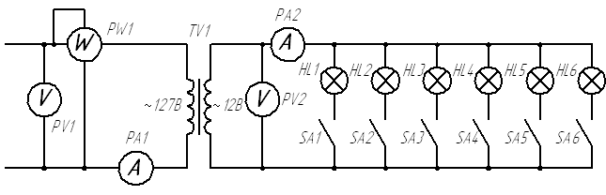III. Порядок выполнения работы:

1. Ознакомиться с приборами необходимыми для выполнения работы и записать их технические данные.
2. Собрать схему и показать ее руководителю.
3. Включить нагрузку, включить ток, измерить: ***U1*** ,***I1*** , ***P2*** , ***U2*** ,***I2*** , ***P2*** .
4. Включить две лампы и повторить все измерения.
5. Проделать еще четыре опыта, включая по одной лампе и повторяя измерения.
6. Вычислить для первого опыта k, для каждого опыта ***P2*** , ***η***, ***∆U2***.
7. Все полученные данные занести в таблицу:

|  |  |  |  |  |  |  |  |  |  |
| --- | --- | --- | --- | --- | --- | --- | --- | --- | --- |
| ***№ изм*** | ***Измеряются*** | | | | | ***Вычисляются*** | | | |
| ***U1, В*** | ***I1 , А*** | ***P1 , Вт*** | ***U2, В*** | ***I2, А*** | ***k*** | ***P2, Вт*** | ***η %*** | ***∆U2%*** |
| ***1*** |  |  |  |  |  |  |  |  |  |
| ***2*** |  |  |  |  |  |  |  |  |  |
| ***3*** |  |  |  |  |  |  |  |  |  |
| ***4*** |  |  |  |  |  |  |  |  |  |
| ***5*** |  |  |  |  |  |  |  |  |  |
| ***6*** |  |  |  |  |  |  |  |  |  |

1. Построить три характеристики трансформатора:

внешнюю характеристику: ***U2=f(P2)***;

кривую изменения КПД: ***η=f(P2)***;

кривую изменения ***∆U2 = f(P2)***;

Приборная таблица

|  |  |  |  |  |  |  |
| --- | --- | --- | --- | --- | --- | --- |
| ***№ изм.*** | ***Наименование*** | ***Тип*** | ***Номинальные***  ***значения или***  ***пределы измерений*** | ***Цена деления*** | ***Класс точности*** | ***Заводской или инвентарный номер*** |
|  |  |  |  |  |  |  |

9. Сделать выводы по работе.

IV. Вопросы для самопроверки

4.1. Назначение, устройство, принцип действия трансформатора.

4.2. Работа трансформатора в режиме холостого хода.

4.3. Работа трансформатора в номинальном режиме под нагрузкой.

V. Домашнее задание

5.1. Оформить работу в соответствии с методическими рекомендациями

5.2. Условно-графические обозначения изображать в соответствии с ГОСТ

5.3. Изучить рекомендованную литературу

5.4. Подготовить лабораторную работу к защите

VI. Отчет должен содержать:

1. Название и номер работы;
2. Цель работы;
3. Перечень материального обеспечения;
4. Электрическую схему соединения;
5. Расчетные формулы и вычисления;
6. Таблицу с результатами измерения и вычислений;
7. Характеристики работы однофазного трансформатора;
8. Выводы и заключения.

**ЛАБОРАТОРНАЯ РАБОТА №4**

**Тема:** Исследование генератора постоянного тока независимого возбуждения.

**Цель:** Изучить конструкцию генератора постоянного тока независимого возбуждения и приобрести практические навыки в сборке схем и опытам исследовании генератора при снятии данных и построении основных характеристик; получить экспериментальное подтверждение теоретическим сведениям о генераторах постоянного тока независимого возбуждения.

**Программа работы:**

1. Ознакомиться с конструкцией генератора и приводного двигателя, записать их паспортные данные и данные измерительных приборов и регулирующих, устройств.
2. Собрать схему по рис. 2 и после проверки её преподавателем, произвести  
   пробный пуск генератора; проверить возможность регулировки напряжения нагрузки генератора.
3. Снять данные и построить характеристику х.х. генератора, определить коэффициент магнитного насыщения.
4. Снять данные и построить внешнюю характеристику генератора определить номинальное изменение напряжения при сбросе нагрузки.
5. Снять данные и построить регулировочную характеристику генератора.
6. Составить отчёт и сделать заключение о проделанной работе.

Подготовка к работе.

Повторить теоретический материал: реакция якоря машины постоянно тока, учёт размагничивающего действия реакции якоря; процесс работы основные характеристики.

В процессе работы генератора постоянного тока в обмотке якоря индуцируется ЭДС *Еа*[см. (25.20)]. При подключении к генератору нагрузки в цепи якоря возникает ток, а на выводах генератора устанавливается напряжение определяемое уравнением напряжений для цепи якоря генератора:

U=Ea-Ia∑r (1.1)

Здесь ∑r=ra+rд+rк.о+rс+rщ (1.2)

— сумма сопротивлений всех участков цепи якоря: обмотки якоря *rа*, обмотки добавочных полюсов *кд*, компенсационной обмотки rк.о,, последовательной обмотки возбуждения rс и переходного щеточного контакта *rщ.*

При отсутствии в машине каких-либо из указанных обмоток в (1.2) не входят соответствующие слагаемые.

Якорь генератора приводится во вращение приводным двигателем, который создает на валу генератора вращающий момент *М1.* Если генератор работает режиме х.х. *(Iа =* 0), то для вращения его якоря нужен сравнительно небольшой момент холостого хода *Мй .*Этот момент обусловлен тормозными моментами, возникающими в генераторе при его работе в режиме х.х.: моментами от сил трения и вихревых токов в якоре.

При работе нагруженного генератора в проводах обмотки якоря появляется токкоторый, взаимодействуя с магнитным полем возбуждения, создает на якоре электромагнитный момент *М* [см. (25.24)]. В генераторе этот момент направлен встречно вращающему моменту приводного двигателя *ПД* (рис. 1.1), т. е. является нагрузочным (тормозящим).



Рис. 1 Моменты, действующие в генераторе постоянного тока

При неизменной частоте вращения (n = *const)* вращающий момент приводного двигателя *M1*уравновешивается суммой противодействующих моментов: моментов х.х. *Мо*и электромагнитным моментом М, т. е.

*М1=М0+М.* (1.3)

Выражение (1.3) — *уравнение моментов для генератора* при *п = сопst.* Умножив члены уравнения (1.3) на угловую скорость вращения якоря *ω*, получим уравнение мощностей:

*Р1=Ро+Рэм,* (1.4)

где Р1*=М1ω*— подводимая от приводного двигателя к генератору мощность (механическая); *Ро –M0ω*— мощность х.х., т. е. мощность, подводимая генератору в режиме х.х. (при отключенной нагрузке); *Рэм =Мω*электромагнитная мощность генератора.

Согласно (25.27), получим Рэм=EaIaили с учетом (1.1)

Pэм=UIa+I2a∑r=P2+Pэа (1.5)

где *Р2*— полезная мощность генератора (электрическая), т. е. мощность, отдаваем генератором нагрузке; *РЭа*— мощность потерь на нагрев обмоток и щеточного контакта в цепи якоря (см. § 29.8).

Учитывая потери на возбуждение генератора *Рэв ,*получим уравнен мощностей для генератора постоянного тока:

P1=P2+P0+Pэа+Pэв (1.6)

Следовательно, *механическая мощность, развиваемая приводным двигателем Р1 , преобразуемся в генераторе в полезную электрическую мощность Р2передаваемую нагрузке, и мощность, затрачиваемую на покрытие потерь(Ро+Рэа+Рэв).*

Так как генераторы обычно работают при неизменной частоте вращения, то их характеристики рассматривают при условии *п= const .* Рассмотрим основные характеристики генераторов постоянного тока.

*Характеристика холостого хода* — зависимость напряжения на выходе генератора в режиме х.х. *Uo*от тока возбуждения *1В:*

*Uo =f(lB*) при*I*= 0 и*п = const.*

*Нагрузочная характеристика* — зависимость напряжения на выходе генератора *U*при работе с нагрузкой от тока возбуждения *1В*:

*U = f (1В*) при *I≠0* и *п = const.*

*Внешняя характеристика* — зависимость напряжения на выходе генератора *U*от тока нагрузки I :

*U = f(IB)* при*rрг = const*и*п*= *const*

где *rрг*— регулировочное сопротивление в цепи обмотки возбуждения.

*Регулировочная характеристика* — зависимость тока возбуждения *1В*от то нагрузки I при неизменном напряжении на выходе генератора:

*1В - f(I)* при*U* = *const*и*п*= *const.*

Вид перечисленных характеристик определяет рабочие свойства генераторов постоянного тока.

**Порядок выполнения работы.**

*Схема соединений;* В качестве приводного двигателя в *схеме* (рис.1.1)применён двигатель постоянного тока параллельного возбуждения. Генератор постоянного тока имеет независимое возбуждение, т.е. его обмотка возбуждения (ОВ) электрически не соединена с обмоткой якоря и подключена к постороннему источнику постоянного тока через потенциометр Rn.

Собрав схему по рис. 2, после проверки её преподавателем замыкают рубильник Р1 и пускают приводной двигатель. При этом Р2 и Р3 должны быть разомкнуты. Затем, установив номинальную частоту вращения, замыкают РЗ и потенциометром Rn устанавливают такую величину *тока,* возбуждения при котором напряжение на выходе генератора равно номинальному. После этого замыкают Р2 и проверяют возможность нагрузки генератора.



Рис. 2. Схема включения генератора постоянного тока независимого возбуждения

**Характеристика холостого хода.**

Характеристика х.х. представляет собой зависимость ЭДС генератора режиме х.х. Е0 от тока возбуждения Iв при номинальной частоте вращения n=nном, Данные для построения этой характеристики получают следующим образом. При разомкнутых Р2 и РЗ устанавливают номинальную частоту вращения и в течениивсего опыта поддерживают её неизменной. Затем измеряют ЭДС генератора Еост(ЭДС остаточного магнетизма) и, включив РЗ, потенциометром Rn постепенно увеличивают ток возбуждения Iв до величины, при которой ЭДС генератора достигает значения E0=1,15Uhom. При этом через приблизительно одинаковые интервалы ЭДС Ео снимают показания вольтметра V и амперметра А2 и заносят их в таблицу1.1.Так получают данные для построения восходящей(намагничивающей) ветви характеристики х.х.

При этом необходимо следить тем, чтобы изменения тока возбуждения происходили только в направлении его нарастания. Затем с помощью потенциометра постепенно уменьшают ток возбуждения до 1в =0 и вновь снимают показания вольтметра и амперметра А2заносят их в таблицу. Так получают данные нисходящей (размагничивающей) ветви характеристики х.х. В этом случае необходимо, чтобы изменения тока возбуждения происходили только в направлении его убывания.

|  |  |  |  |  |  |
| --- | --- | --- | --- | --- | --- |
| № измерения | Намагничивание | | № измерения | Размагничивание | |
| E0, В | Iв, А | E0, В | Iв, А |
|  |  |  |  |  |  |
|  |  |  |  |  |  |



Рис 3 Характеристика холостого хода

Построив обе ветви характеристики, проводят между ним среднюю линию которую и принимают за характеристику х.х. рис. 3 Затем к характеристике х.х. проводят касательную, а из а рис. 1.2.6 соответствующей номинальному напряжению (E0=Uhom), проводят прямую ас. Коэффициент магнитного насыщения:

Кμ=ас/аb

Для машин постоянного токаКμ= 1.20 .. 1,75  
**Внешняя характеристика.**

Внешняя характеристика генератора представляет собой зависимость напряжения на выходе генератора U от тока нагрузки Iа при номинальной частоте вращения n=nном =const и неизменном токе возбуждения Iв = constДля получения данных внешней характеристики генератора поступают следующим образом.

Устанавливают номинальную частоту вращения и, замкнув рубильник Р2 и РЗ (см. рис. 1.1.), увеличивают ток возбуждения Iв и ток нагрузки Iа до тех по пока генератор не окажется в режиме номинальной нагрузки U=Uhom и Iа=IномПосле этого постепенно разгружают генератор, не изменяя величины тока возбуждения (Iв = const) поддерживая неизменной частоту вращения (n=const).



Рис 4 Внешняя характеристика генератора независимого возбуждения

При этом через приблизительно равные интервалы тока нагрузки снимают показания амперметра А1 и вольтметраV. Показания приборов заносят в таблицу

|  |  |  |  |  |  |
| --- | --- | --- | --- | --- | --- |
| Ia/Iном | 1.0 | 0.85 | 0.75 | 0.50 | 0 |
| 1а,А |  |  |  |  |  |
| U,в |  |  |  |  |  |
| 1в,А |  |  |  |  |  |

Затем строят внешнюю характеристику генератора. Номинальное изменение напряжения генератора при сбросе нагрузки(%):

AUhom=(Eo-Uhom)/Uhom.

**Регулировочная характеристика.**

Регулировочная характеристика генератора - это зависимость тока возбуждения Iв от тока нагрузки Iа при номинальном напряжении UHOMноминальной частоте вращения nном Данные для построения регулировочной характеристики получают следующим образом, устанавливают номинальную частоту вращения и возбуждают генератор до номинального напряжения. Затем подключают нагрузку (замыкают Р2) и постепенно увеличивают ток нагрузки, номинального значения Iном. При этом ток возбуждения увеличивают так, чтобы напряжение на выходе генератора оставалось равным номинальному. Через приблизительно равные интервалы тока нагрузки снимают показания амперметра А1 и А2 и заносят их в таблицу:

|  |  |  |  |  |
| --- | --- | --- | --- | --- |
| № | *Увеличение тока* нагрузки | | *Уменьшение тока*,нагрузки | |
|  | 1а,А | 1в,А | 1а,А | 1в,А |
|  |  |  |  |  |

После этого процесс ведут в обратном направлении, т.е. уменьшают ток нагрузки вплоть до режима х.х. и ток возбуждения так, чтобы напряжение на выходе,генератора оставалось равное номинальному. При этом необходимо в первой части опыта ток возбуждения менять только в сторону увеличения, а во второй части опыта - только в сторону уменьшения. Полученные в этом случае две ветви характеристики не совпадают, что объясняется явлением гистерезиса (рис. 1.2), По данным таблицы строят две ветви регулировочной характеристики. За регулировочную характеристику генератора принимают среднюю кривуюпроведённую между двумя ветвями.



Рис 5 Регулировочная характеристика генератора постоянного тока Н.В.

**Анализ результатов лабораторной работы.**

Обобщив результаты лабораторной работы, следует проанализировать форму полученных графиков, сопровождая это необходимыми пояснениями основываясь на физической сущности явлений, происходящих в рассматриваемом генераторе. Так, например, рассматривая характеристику х.х., следует объяснить причину расхождения ветвей этой характеристики при намагничивании и размагничивании генератора. Это же относится и к регулировочной характеристике. При анализе внешней характеристики необходимо указать причины, вызывающие уменьшение напряжении на выходе генератора при росте нагрузки.

В заключение следует отметить, соответствуют ли номинальные параметры генератора, полученные опытным путём, его паспортным данным.

**КОНТРОЛЬНЫЕ ВОПРОСЫ.**

1 .Какие способы возбуждения применяют в генераторах постоянного тока?

2.Дайте определение основным характеристикам генератора холостого хода, внешней и регулировочной. При каких условиях снимают данные для построения каждой из них?

3.Почему нагрузочная характеристика располагается ниже характеристики х.х.

4.Почему ветви регулировочной характеристики, снятые при намагничивании размагничивании генератора, не совпадают? Какая из них располагаете выше?

**Критерии оценки практических и лабораторных работ.**

Оценка «5» - все задания выполнены правильно на 100- 90 %, оценка «4» - выполнено правильно 89-70%, оценка «3» - выполнено правильно на 69-50%, оценка «2» - выполнено правильно менее, чем на 50%.

# **Оценочные средства внеаудиторной самостоятельной работы**

**Методические рекомендации (указания) по выполнению внеаудиторной самостоятельной работы с обоснованием расчета времени, затрачиваемого на ее выполнения.**

|  |  |  |
| --- | --- | --- |
| Самостоятельная работа № 1 | Сделать презентацию или реферат по теме: «Электрические цепи постоянного тока»  Содержание:  1.Электрические цепи постоянного тока  1.1.Основные понятия, определения и законы  1.2.Расчет линейных электрических цепей с использованием законов Ома и Кирхгофа  2. Литература | По мере выполнения, но не позднее занятия 17-18 |
| Самостоятельная работа № 2 | Проработка конспектов. Просмотр справочной литературы по теме: КПД трансформатора. | Занятие 31-32 |
| Самостоятельная работа № 3 | Проработка конспектов. Изучения дополнительной справочной литературы по теме: Однофазные трансформатор, написание реферата. Содержание: Назначения, устройство и принцип действия |

**Критерии оценки внеаудиторной самостоятельной работы.**

**Критерии оценки рефератов**

|  |  |
| --- | --- |
| ***Критерии оценки:*** | ***Показатели*** |
| *1.Новизна реферированного текста*  *максимально - 20 баллов* | *- актуальность проблемы и темы;*  *- новизна и самостоятельность в постановке проблемы, в формулировании нового аспекта выбранной для анализа проблемы;*  *- наличие авторской позиции, самостоятельность суждений.* |
| *2. Степень раскрытия сущности проблемы*  *максимально - 30 баллов* | *- соответствие плана теме реферата;*  *- соответствие содержания теме и плану реферата;*  *- полнота и глубина раскрытия основных понятий проблемы;*  *- обоснованность способов и методов работы с материалом;*  *- умение работать с литературой, систематизировать и структурировать материал;*  *- умение обобщать, сопоставлять различные точки зрения по рассматриваемому вопросу, аргументировать основные положения и выводы.* |
| *3. Обоснованность выбора источников*  *максимально - 20 баллов* | *- круг, полнота использования литературных источников по проблеме;*  *- привлечение новейших работ по проблеме (журнальные публикации, материалы сборников научных трудов и т.д.).* |
| *4. Соблюдение требований к оформлению*  *максимально - 15 баллов* | *правильное оформление ссылок на используемую литературу;*  *- грамотность и культура изложения;*  *- владение терминологией и понятийным аппаратом проблемы;*  *- соблюдение требований к объему реферата;*  *- культура оформления: выделение абзацев.* |
| *5. Грамотность*  *максимально - 15 баллов* | *- отсутствие орфографических и синтаксических ошибок, стилистических погрешностей;*  *- отсутствие опечаток, сокращений слов, кроме общепринятых;*  *- литературный стиль.* |

***Оценивание реферата***

*Реферат оценивается по 100 балльной шкале, балы переводятся в оценки успеваемости следующим образом:*

*86 – 100 баллов – «отлично»;*

*70 – 75 баллов – «хорошо»;*

*51 – 69 баллов – «удовлетворительно;*

*мене 51 балла – «неудовлетворительно».*

*Баллы учитываются в процессе текущей оценки знаний программного материала.*

**Критерии оценки выполнение домашних заданий**

|  |  |  |  |  |  |
| --- | --- | --- | --- | --- | --- |
| ***№ п/п*** | ***Критерии оценки*** | ***Работа выполнена*** | | ***Работа выполнена не полностью*** | ***Работа не выполнена*** |
| ***5 (отлично)*** | ***4 (хорошо)*** | ***3 (удовлетворительно)*** | ***2 (неудовлетворительно)*** |
| *1* | *Правильность решения* | *решение задачи правильное, демонстрирует применение аналитического и творческого подходов °* | *решение задачи правильное, но формальное °* | *Задача в целом решена, но нет подробных объяснений* | 1. *Работа обучающимся не сдана вовсе.* 2. *Задача решена неправильно* |
| *2* | *Рациональность выбора пути решения* | *продемонстрированы умения работы в ситуации неоднозначности и неопределенности* | *продемонстрированы умения применения инструкции, правил, затруднения вызывают исключительные случаи* | *Решение выбрано неосознанно, логика объяснения отсутствует* |
| *3* | *Оформление работы* | *Оформление полностью соответствует требованиям, предъявляемым к электронным документам.* | *В оформлении документа допущены недочеты и небольшая небрежность.* | *В оформлении документа допущены ошибки* |

# **Оценочные средства промежуточной аттестации**

**Промежуточная аттестация (дифференцированный зачет) проводится в виде теста на занятии 34. Ниже приведен пример теста, критерии оценивания.**

**Тест по «Электротехнике»**

Группа____________ ФИО_____________________________

**Уважаемый студент!**

Инструкция по выполнению работы.

На выполнение работы дается 45 минут.

Работа состоит из трех частей и включает в себя 10 заданий.

Верно выполненное задание с выбором ответа– 1 балл(4 заданий)

Верно выполненное задание на соответствие – 2 балла(5-6 задание)

Верно решенная задача – 3 балла(7-10задание)

За верно решенный тест- максимальный балл20

Внимательно прочитайте каждое задание и проанализируйте все варианты ответов. Выполняйте задание в том порядке, в котором они даны.Для экономии времени пропускайте задание, которое не удается выполнить сразу, и переходите к следующему. К пропущенному заданию можно вернуться после выполнения всей работы, если останется время. Результаты оформите необходимой документацией указанной в задании. За выполнение различных по сложности заданий дается 1 и более баллов.

Баллы, полученные вами при выполнении заданий, суммируются. Постарайтесь выполнить как можно больше заданий и набрать наибольшее количество балов.

Проверяемые параметры:

У1. рассчитывать основные параметры электрических схем;

У2.использовать в работе электроизмерительные приборы;

З1. основы электротехники, электроники

Максимум - 20 баллов

Критерии оценки: «5» ставится за 18-20 баллов (89%-100%);

«4» ставится за 15-17 баллов(75%-88%);

«3» ставится за 11-14 баллов(55%-74%);

«2» ставится за менее 10 набранных баллов.

Желаем успехов!

**1. Как называется часть цепи между двумя любыми точками?**

|  |  |  |  |
| --- | --- | --- | --- |
| А. Узел | В. Участок цепи | С. Ветвь+ | D. Контур |

**2. Как измеряется напряжение?**

|  |  |  |  |
| --- | --- | --- | --- |
| A. Вольтметром | B. Амперметром | C. Ваттметром | D. Омметром |

**3. Каким образом вольтметр включается в цепь?**

|  |  |  |  |
| --- | --- | --- | --- |
| A. Смешано | B. Параллельно+ | C. Последовательно | D. Параллельно и последовательно |

**4.От чего зависит сопротивление проводника?**

|  |  |  |  |
| --- | --- | --- | --- |
| A. От длины проводника | B. От площади поперечного сечения проводника | C. От материала проводника | D. От длины проводника, от площади поперечного сечения проводника, от материала проводника+ |

5. Поставьте в соответствие единицы измерения с величинами:

|  |  |
| --- | --- |
| а) Кулон  б) Фарада, +  в) Вольт  г) Ом | 1)электрической ёмкости конденсатора  2)сопротивление  3) напряжение  4) мощность |

Ответ запишите в виде пар

|  |  |  |  |
| --- | --- | --- | --- |
| А) | Б) | В) | Г) |
|  |  |  |  |

1. Поставьте в соответствие вид соединения и правила нахождения тока, сопротивления и напряжения:

|  |  |
| --- | --- |
| 1. Последовательное соединение ветвей цепи | 1. Параллельное соединение ветвей цепи |

И

|  |  |  |  |
| --- | --- | --- | --- |
| а) Ток во всех элементах цепи одинаков | б) Напряжение на зажимах цепи равно сумме напряжений на всех его участков | в) напряжение на всех элементах цепи одинаково и равно по величине входному напряжению | Г) эквивалентное сопротивление равно сумме сопротивлений всех резисторов |

Ответ запишите в виде пар

|  |  |  |  |
| --- | --- | --- | --- |
| А) | Б) | В) | Г) |
|  |  |  |  |

**Решите задачи:**

7.  Определите сопротивление нити электрической лампы мощностью 100 Вт, если лампа рассчитана на напряжение 220 В.

8. Определите эквивалентное сопротивление электрической цепи постоянного тока, если сопротивления соединены параллельно и равны R1 = 10 0м; R2 = 10 0м; R3 = 5 0м.

9. В электрической схеме два резистивных элемента соединены последовательно. Чему равно напряжение на входе схемы, если R1 = 100 Ом; R2 = 200 0м; Ι = 0,1 А?

|  |  |
| --- | --- |
| 10. Сопротивление резисторов  R1= R2= R3= R4= R5=3 Ом.  Найдите общее сопротивление цепи | http://fs1.ppt4web.ru/images/4134/67533/640/img1.jpg |

**1. Как называется устройство, которое состоит из двух проводников, разделенных диэлектриком?**

|  |  |  |  |
| --- | --- | --- | --- |
| A. Резистор | B. Потребитель | C. Источник питания | D. Конденсатор+ |

**2. Чем измеряется мощность?**

|  |  |  |  |
| --- | --- | --- | --- |
| A. Вольтметром | B. Амперметром | C. Ваттметром+ | D. Омметром |

**3.  Какие вещества почти не проводят электрический ток?**

|  |  |  |  |
| --- | --- | --- | --- |
| A.  Диэлектрики+ | B.  Электреты | C.  Сегнетоэлектрики | D.Диод |

**Критерии оценки промежуточной аттестации.**

***Методические указания***. Время выполнения-40 мин.

Уровень выполнения тестового задания оценивается в баллах, которые затем переводятся в оценку. Баллы выставляются следующим образом:

Верно выполненное задание с выбором ответа– 1 балл(4 заданий)

Верно выполненное задание на соответствие – 2 балла(8-9 задание)

Верно решенная задача и выбор правильного ответа – 3 балла

За верно решенный тест = максимальный балл 12+4+4=20

|  |  |
| --- | --- |
| Оценка | Количество баллов |
| отлично | 18-20 |
| Хорошо | 13-17 |
| удовлетворительно | 10-12 |

1. **ЛИТЕРАТУРА**

Перечень рекомендуемых учебных изданий, Интернет-ресурсов, дополнительной литературы.

Основные источники:

1. Бутырин П.А., Толчеев О.В., Шикарзянов Ф.Н. Электротехника: Учебное пособие для проф.тех.училищ. - М.: Издательский центр "Академия", 2017

2. Синдеев Ю.Г. Электротехника с основами электроники; Учебное пособие для профессиональных училищ. лицеев и колледжей. -Ростов-на-Дону: Феникс.2018.

Дополнительные источники:

1. Гальпелин М.Ф. Электротехника и электроника: Учебное пособие. -М.:Форум,2007.

2. Немцов М. В., Немцова М.Л., Электротехника и электроника. -М.: Издательский центр "Академия", 2017.

3. ПрошинВ.М.Рабочая тетрадь для лабораторных и практических работ по электротехнике.

4. Курочкина Г.В., Володарская А.А. Рабочая тетрадь по электротехнике для НПО. -М.: Издательский центр "Академия", 2018.

Интернет-ресурсы:

1. Информация по теме "Электрические цепи постоянного тока" Форма доступа:

http://www.college.ru/enportal/physics/content/chapter4/section/paragraph8/theory.html

2. Электронный учебник по курсу "Электроника схемотехника". Форма доступа: <http://www.toe.stf.mrsu.ru/demoversia/book/index.htm>

Приложение 2

**Лист регистрации изменений**

**в фонде оценочных средств**

УД, ПМ __________________________________________________________

по специальности/профессии ________________________________________

(код, название)

|  |  |  |  |  |
| --- | --- | --- | --- | --- |
| № п/п | Содержание изменений (раздел, пункт, страницы) | Основание для внесения изменений (новый учебный план, решение МК и т.д.) | протокол МК, Ф.И.О., подпись председателя | Дата введения изменения |
|  |  |  |  |  |
|  |  |  |  |  |
|  |  |  |  |  |
|  |  |  |  |  |
|  |  |  |  |  |
|  |  |  |  |  |
|  |  |  |  |  |
|  |  |  |  |  |
|  |  |  |  |  |
|  |  |  |  |  |